Отчет по результатам
нагрузочного тестирования
Web Tours

Версия 1.0

Москва, 2025 г.

Лист согласования

Организация/Должность | Ф.И.О. | Результат согласования | Подпись | Дата
Нагрузочное тестирование,  Инженер тестировщик | Владислав Куликов

История внесения изменений
Дата | Версия | Описание | Автор
28.01.2025 | 0.1 | Начальная версия | Колотова А.В.

Содержание

1 Назначение документа 5
2 Основные положения 5
2.1 Объект тестирования 5
2.2 Цели тестирования 5
2.3 Методика тестирования 5
2.4 Отступления от методики тестирования 5
2.5 Ограничения тестирования 6
3 Выводы 6
3.1 Общие выводы 6
3.2 Выводы по целям 6
4 Графики и таблицы 8
4.1 Тест поиска максимальной производительности (5 ступень, 500% от профиля) 8
4.2 Тест подтверждения максимума (4 ступень, 400% от профиля) 10

Назначение документа
Основная цель данного документа – предоставить обработанные и систематизированные результаты нагрузочного тестирования, описать отклонения при проведении тестирования от методики и ограничения тестирования.

Основные положения

Объект тестирования
В качестве тестируемой системы выступает демо-сайт «Web Tours». Система представляет собой имитацию сайта по бронированию авиабилетов. Система работает по схеме регистрация/вход в личный кабинет => поиск билета из точки вылета в точку прилета => резервирование билета => оформления и оплаты.

Цели тестирования
Инициирующие события:
Инициирующие события
Курс «Введение в Нагрузочное Тестирование».
Курс «Основы инструмента Micro Focus Load Runner».

Бизнес-цели:
- Проверка соответствия системы «Web Tours» целевым требованиям производительности.
Технические цели:
- Определение максимальной и пиковой производительности системы.
- Выявление «узких мест».

Методика тестирования
Нагрузочное тестирование проводилось в соответствии с документом «Методика нагрузочного тестирования Web Tours» разработанным Колотовой А.В. и согласованным с Заказчиком (далее – Методика, методика тестирования).

Отступления от методики тестирования
В тесте поиска максимальной производительности не подавалась нагрузка больше 500% от профиля нагрузки из-за ограничения по количеству vUsers инструмента Load Runner (max 50).

Ограничения тестирования
1. Несоответствие конфигурации тестового и промышленного стенда.
2. Расположение генератора нагрузки на одном хосте с тестируемой системой.

Выводы

Общие выводы
Тест поиска максимальной производительности и тест подтверждения максимума были выполнены успешно. Согласно бизнес-целям тестирования:
- Система «Web Tours» соответствует целевым требованиям производительности.
- Определена максимальная производительность системы на уровне нагрузки 11805 операций в час или 400% от профиля нагрузки.
- Пиковая производительность системы не была определена из-за ограничения по количеству vUsers инструмента Load Runner (max 50).
- Подтверждена максимальная производительность системы на уровне нагрузки 11805 запросов в час или 400% от профиля нагрузки.

Выводы по целям
Технические цели:
№ | Цель | Результат
1 | Определение максимальной и пиковой производительности Системы | Максимальная производительность составляет 11805 операций в час или 400% от профиля нагрузки. Пиковая производительность не была определена из-за ограничения по количеству vUsers инструмента LoadRunner (max 50).
2 | Подтверждение максимальной производительности | Подтвержден максимум производительности при нагрузке в 11805 операций в час или 400% от профиля нагрузки.
3 | Выявление «Узких мест» | Выявлено «узкое место» при переходе на пятую ступень, связанное с увеличением Processor Queue Length.

В результате проведения нагрузочных тестов можно сделать следующие выводы:

Определение максимальной и пиковой производительности Системы

Максимальная производительность системы «Web Tours» – 11805 операций в час или 400% от профиля нагрузки.

90 Percentile времен отклика по операциям составил от 0,024 секунды до 0,262 секунд, максимально допустимое время отклика по операциям – 2,5 секунд.

Пиковая производительность системы не была определена из-за ограничения по количеству vUsers инструмента LoadRunner (max 50).

Утилизация CPU в течение теста, в среднем составила:

на серверах приложений: 25%

3.2.1.5 Утилизация RAM была стабильна в течение теста, в среднем составила:
- на серверах приложений: 57%

Выявлено «узкое место» при переходе на пятую ступень, связанное с увеличением Processor Queue Length, что означает увеличение длины очереди к процессору, вследствие чего времена отклика по операциям превысили допустимые значения.
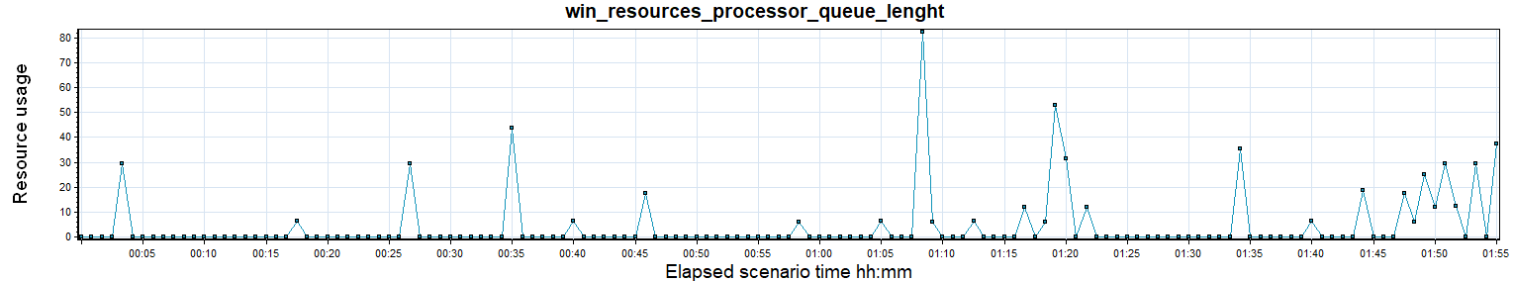

Подтверждение максимальной нагрузки

Тест подтверждения максимальной производительности был проведен на уровне 500% от профиля нагрузки. В ходе теста 90 Percentile времена отклика по операциям превысили допустимые значения.
Имя транзакции | 90-я перцентиль | Максимально допустимое время
1 greetings | 3,789 | 2,5
2_open_start_page | 4,772 | 2,5

Максимальная производительность системы «Web Tours» подтверждена при нагрузке 11805 операций в час, или 400% от профиля.

90 Percentile времен отклика по операциям составил от 0,023 секунды до 0,256 секунд, максимально допустимое время отклика по операциям – 2,5 секунд.

Утилизация CPU была стабильна в течение теста, в среднем составила:

на серверах приложений – 6%,

Утилизация RAM была стабильна в течение теста, в среднем составила:

на серверах приложений – 9%

Графики и таблицы

Тест поиска максимальной производительности (5 ступень, 500% от профиля)
Название транзакции | Профиль | Факт | Отклонение
open_start_page | 874 | 875 | 0%
do_login | 712 | 710 | 0%
open_flights | 508 | 508 | 0%
find_flights | 457 | 456 | 0%
choose_flights | 457 | 456 | 0%
buy_flights | 295 | 295 | 0%
open_itinerary | 468 | 467 | 0%
cancel_itinerary | 122 | 123 | 0%
logout | 538 | 534 | -1%
customer_profile | 162 | 161 | -1%
confirmation | 162 | 162 | 0%
greetings | 162 | 161 | -1%
ИТОГО | 4919 | 4908 | 0%

График 4.1 Количество пользователей.
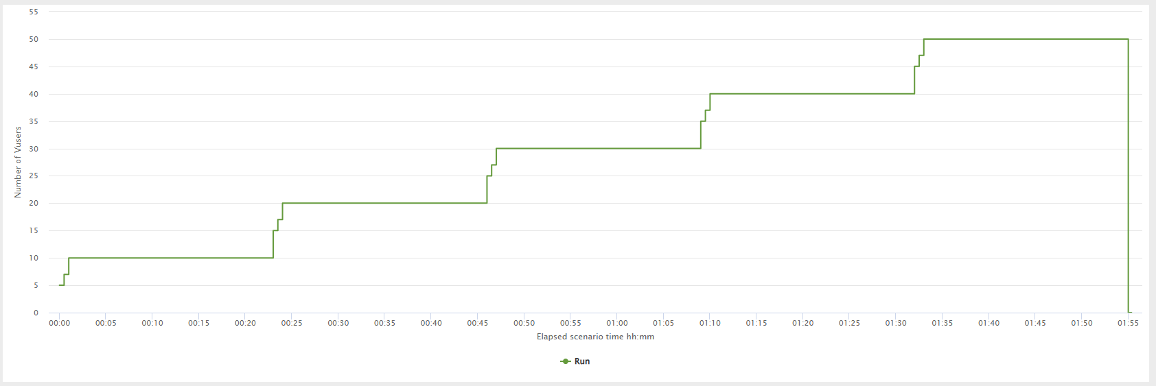
График 4.2 Времена отклика.
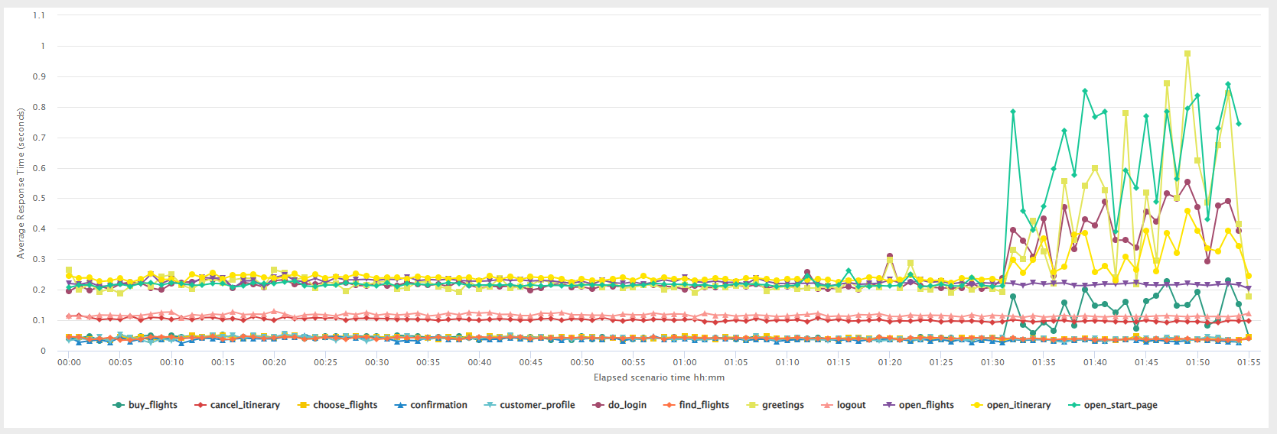
График 4.3 Transaction per second.
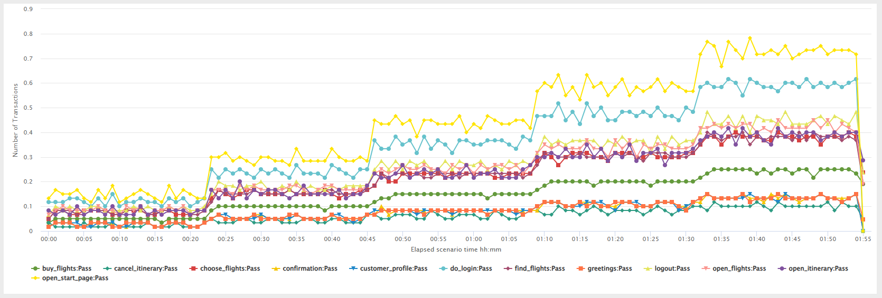
График 4.4 Hits per Second.
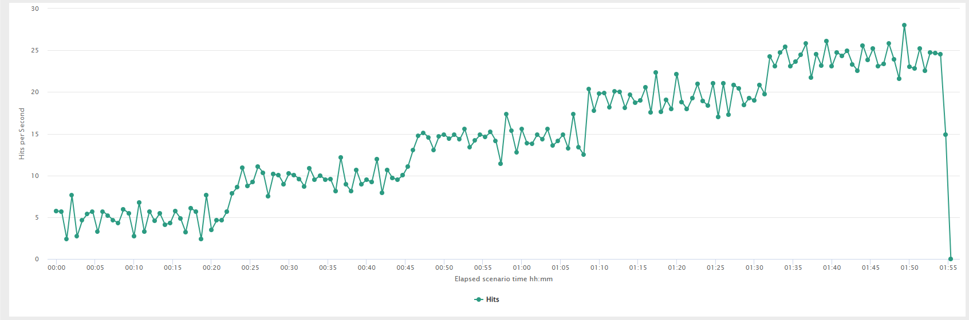

График 4.5 Утилизация CPU
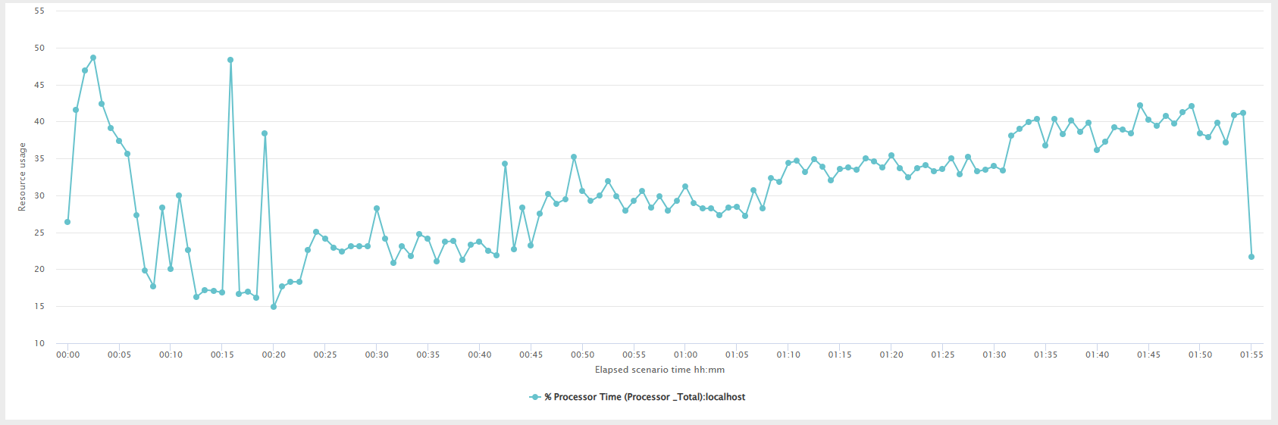
График 4.6 Утилизация RAM
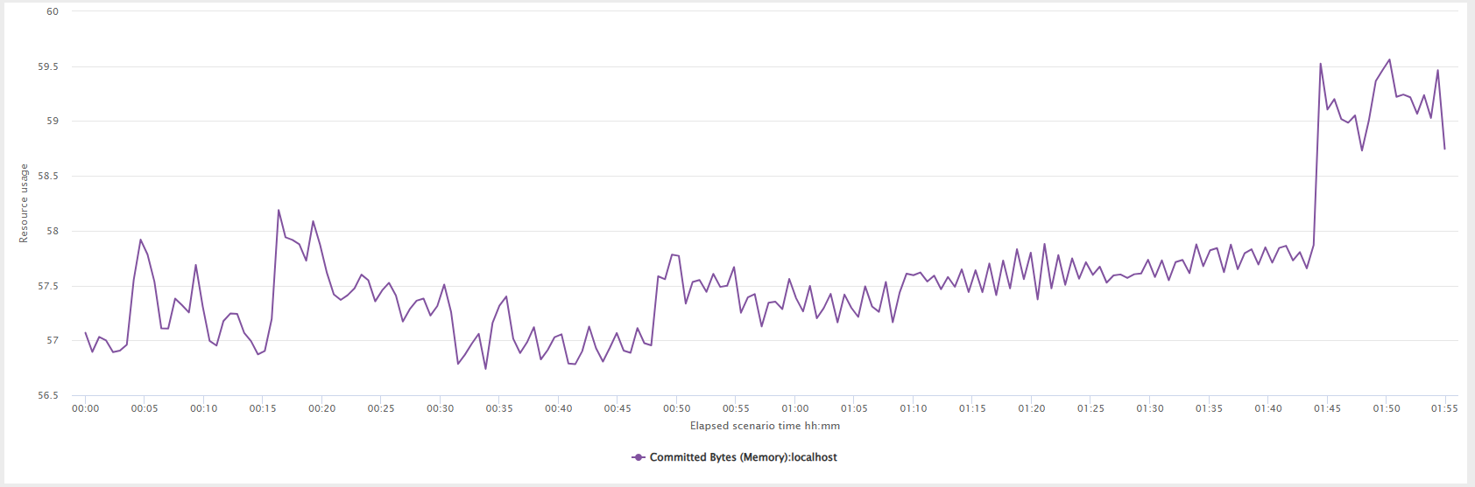

Тест подтверждения максимума (4 ступень, 400% от профиля)
Название транзакции | Профиль | Факт | Отклонение
open_start_page | 2097 | 2094 | 0%
do_login | 1708 | 1705 | 0%
open_flights | 1219 | 1217 | 0%
find_flights | 1097 | 1096 | 0%
choose_flights | 1097 | 1098 | 0%
buy_flights | 708 | 707 | 0%
open_itinerary | 1124 | 1120 | 0%
cancel_itinerary | 294 | 294 | 0%
logout | 1292 | 1293 | 0%
customer_profile | 389 | 389 | 0%
confirmation | 389 | 390 | 0%
greetings | 389 | 389 | 0%
ИТОГО | 11805 | 11792 | 0%

График 4.1 Количество пользователей.
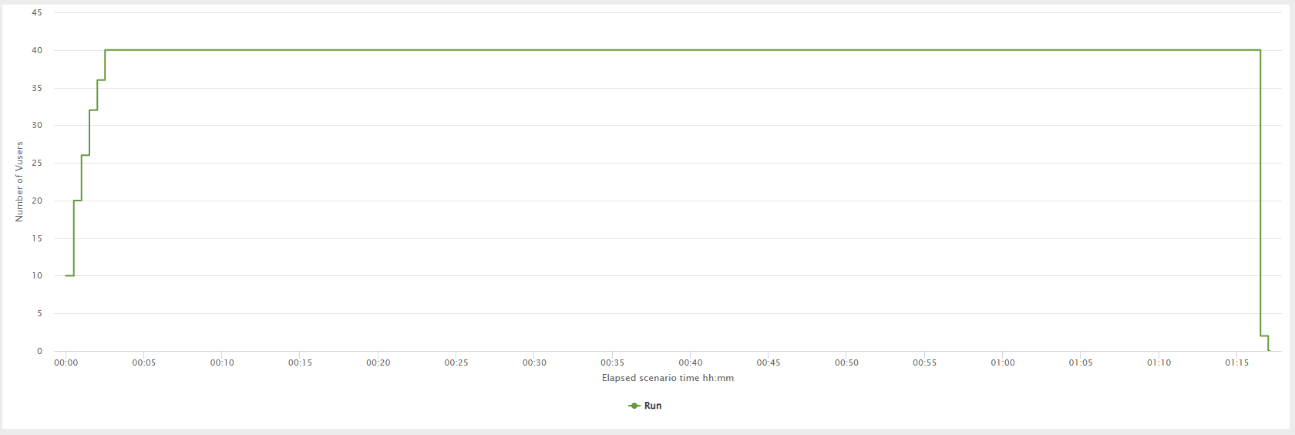
График 4.2 Времена отклика.
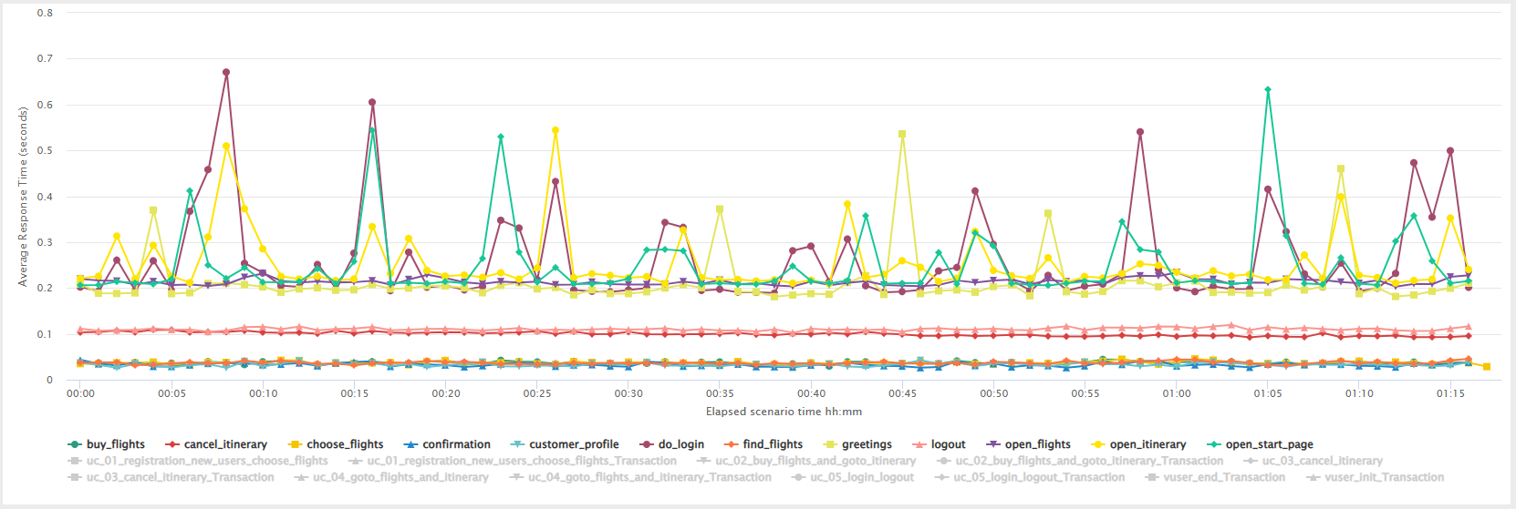
График 4.3 Transaction per second.
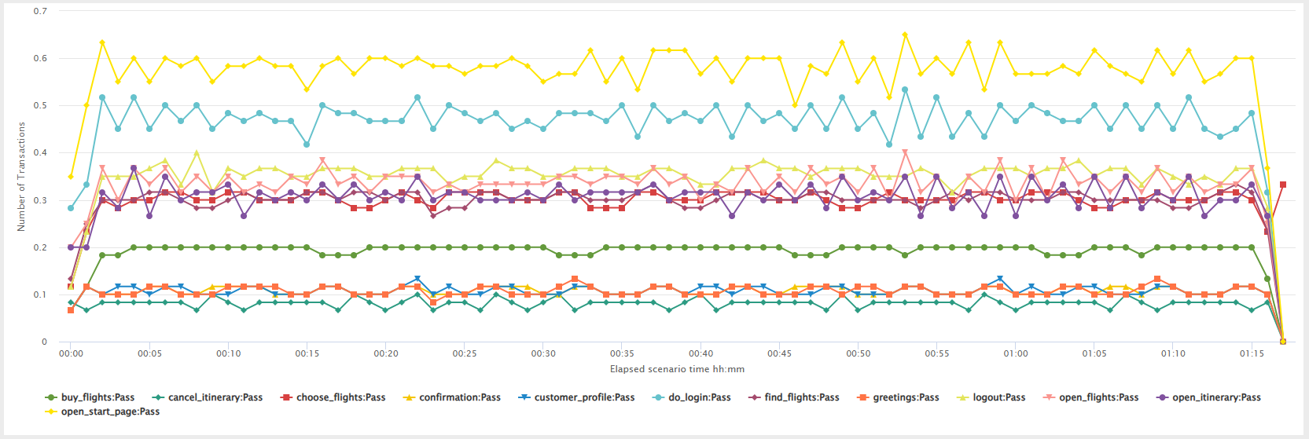
График 4.4 Hits per Second.
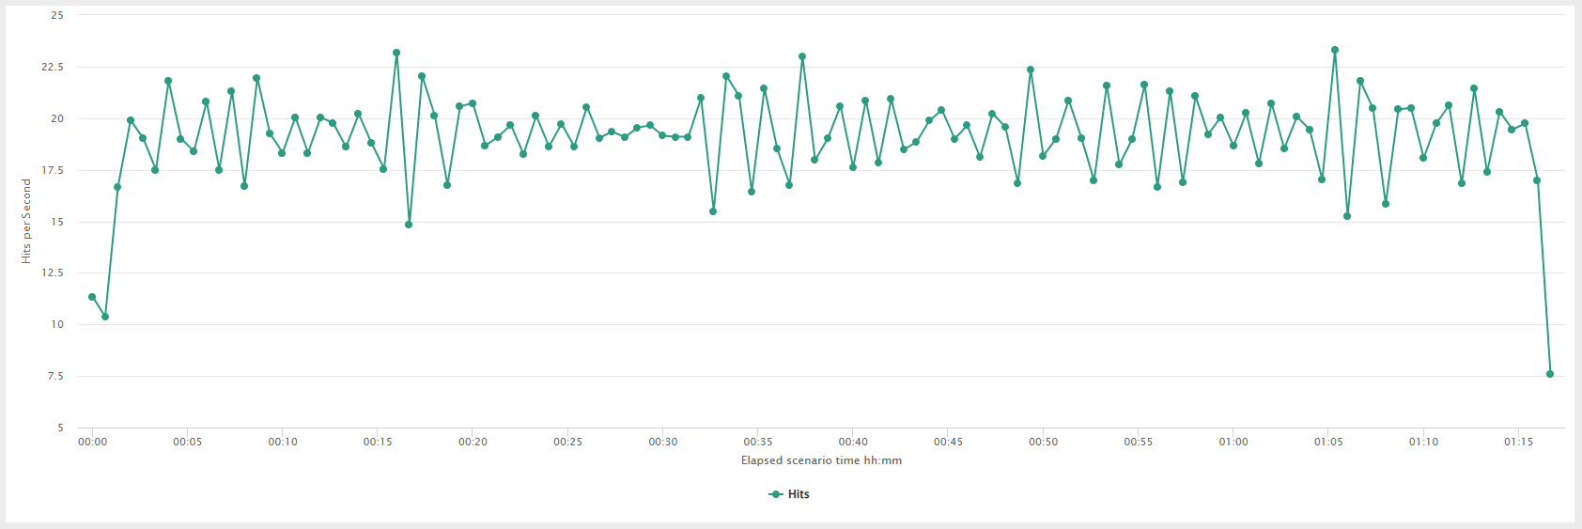

График 4.5 Утилизация CPU
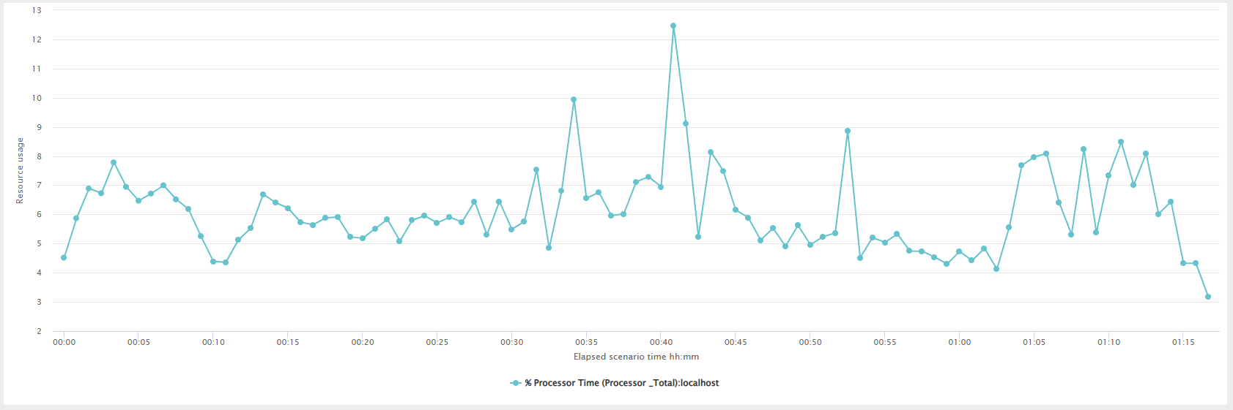
График 4.6 Утилизация RAM
